Отделение организации и предоставления социальной помощи и (или) социальных услуг гражданам, оказавшимся в трудной жизненной ситуации создано для оказания гражданам, вне зависимости от их возраста, остро нуждающимся в социальной поддержке, помощи разового характера, направленной на поддержание их жизнедеятельности.  Отделение предоставляет следующие социальные услуги:  - Обеспечение бесплатным горячим питанием или набором продуктов.  - Обеспечение одеждой, обувью и другими предметами первой необходимости.  - Содействие в получении временного жилого помещения  - Содействие в получении юридической помощи в целях защиты прав и законных интересов получателей социальных услуг  - Оказание материальной помощи  - Организация экстренной медико-психологической помощи  - Содействие в получении экстренной психологической помощи с привлечением к этой работе психологов и священнослужителей  - Содействие в трудоустройстве | 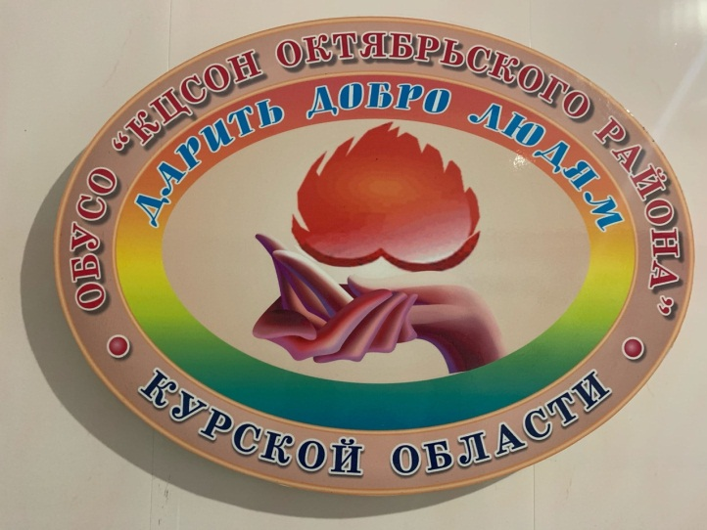  По всем интересующим Вас вопросам  можете обращаться по адресу:  Курская область,  Октябрьский район, п. Прямицыно,  ул. Сеймская 59а.  тел :8(47142)2-13-77, 2-13-67  ежедневно с 8-00 до 17-00  перерыв с 12-00до 13-00  суббота , воскресенье –выходной  Вызов службы «Социальное такси»  Тел : 8(47142)2-13-67 | Областное бюджетное учреждение социального обслуживания «Комплексный центр социального обслуживания населения Октябрьского района Курской области»  Учреждение создано в соответствии с Федеральными законами «О социальном обслуживании граждан пожилого возраста и инвалидов» и «Об основах социального обслуживания населения в Российской Федерации», статьями 48,52,120 Гражданского кодекса Российской Федерации и в соответствии с постановлением Губернатора Курской Области от 21 декабря 2005года №861 «О передаче в ведение комитета социального обеспечения Курской области государственных учреждений социального обслуживания населения».  Учредителем Комплексного центра обслуживания населения является Комитет социального обеспечения, материнства и детства Курской области.  Юридической адрес и место нахождения учреждения: 307200, Курская область, Октябрьский район, п. Прямицыно, ул. Сеймская 59а.  Учреждение является некоммерческой организацией, является юридическим лицом, имеет самостоятельный баланс. Учреждение в своей деятельности руководствуется Федеральным законом №442-ФЗ от 28 декабря 2013г.

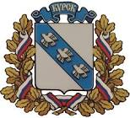  Приемная семья  В соответствии с Законом Курской области «Об организации деятельности приема семей для граждан пожилого возраста и инвалидов» № 12-ЗКО от 01.02.2012г. в ОБУСО «КЦСОН Октябрьского района» ведется работа по организации приемных семей для пожилых людей и инвалидов.  Приемная семья представляет собой совместное проживание и ведение общего хозяйства лица, нуждающегося в социальных услугах, и лица желающие организовать приемную семью и взять на себя заботу и оказание социальных услуг пожилому человеку, который не является его родственником.  Приемная семья дает возможность пожилым людям и инвалидам вести привычный образ жизни и быть социально защищенными. | К пожилым людям относятся одинокие женщины старше 55 лет, мужчины старше 60лет,инвалиды (за исключением ребенка-инвалида).  Создать приемную семью могут совершеннолетние дееспособные граждане, не являющиеся близкими родственниками и не состоящие в отношениях усыновителя, имеющие жилье в Октябрьском районе не меньше учетной нормы площади и изъявившими желание совместно проживать с человеком, находящимся в трудной жизненной ситуации. Организатор не должен страдать алкоголизмом, наркоманией, карантинными инфекционными заболеваниями. Согласно закона, в приемной семье могут жить (при наличии соответствующих условий)до шести человек.  Проживание возможно как в доме опекуна, так и в доме гражданина, нуждающегося в уходе.   | Члены семьи, осуществляющие уход за пожилыми людьми, не могут претендовать на их жилье имущество, если только сам пенсионер не указал завещании опекунов.  Человек изъявивший желание образовать приемную семью, и подопечный, находящийся в трудной жизненной ситуации(или его законный представитель), обращаются с письменным заявлением в уполномоченный орган и предоставляет пакет документов, предусмотренных законом. После рассмотрения всех документов между пенсионером ,опекуном и Комплексным центром социального обслуживания населения составляется договор, в котором оговариваются права, обязанности сторон и прочие условия.  Специалисты Центра обязуются ежемесячно проверять качество выполнения опекуном своих обязанностей по отношению к опекаемому.  По всем интересующим Вас вопросам можете обращаться по адресу:  Курская область,  Октябрьский район, п. Прямицыно,  ул. Сеймская 59а.  тел :8(47142)2-13-77, 2-13-67  ежедневно с 8-00 до 17-00  перерыв с 12-00до 13-00  суббота , воскресенье –выходной

